 | باسمه تعالی | آذرماه 1394
نام و نام خانوادگی | هنرستان شهید صدوقی اردکان | سوم کامپیوتر-سخت افزار
- در شکل زیر تعیین کنید هر یک از شکاف های توسعه چه نام دارند
- انواع رابط های ide و SATA را تعیین کنید
- محل پل شمالی و پل جنوبی را تعیین کنید
4-سوکت پردازنده این مادر برد از چه نوعی می باشد
5-بانک حافظه این مادر برد از چه نوعی می باشد
6- کاربرد جامپر Clr_cmos چیست
7- محل کانتور های منبع تغذیه را مشخص کنید

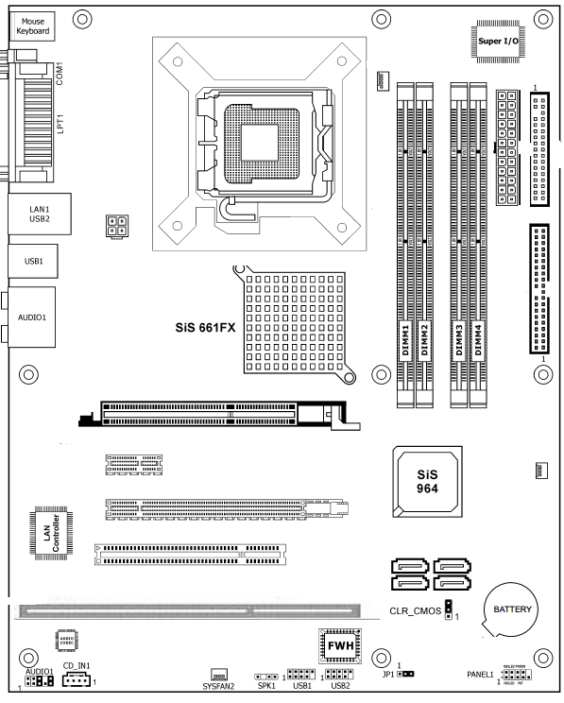
2-در شکل زیر تعیین کنید هر پورت چه نام دارد و چه دستگاهی می تواند به ان متصل شود
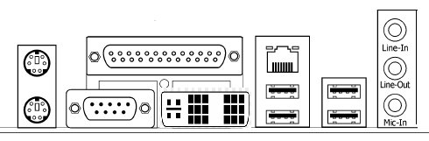

3-در شکل زیر گذرگاه های QPI,MDI,FSB مشخص کنید
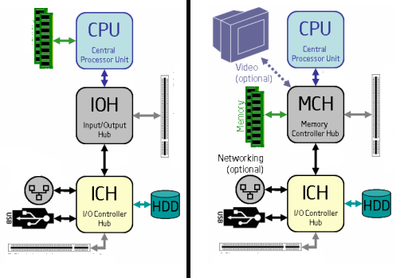
4-در برنامه cpu –Z از دو پردازنده اطلاعات زیر به دست امده است
- در هر شکل تعیین کنید مدل cpu چیست و چرا (دو دلیل)

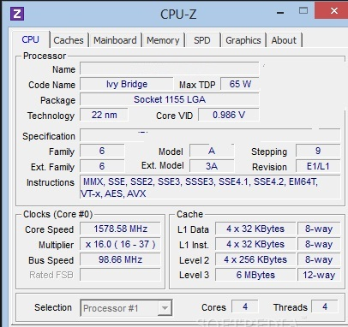
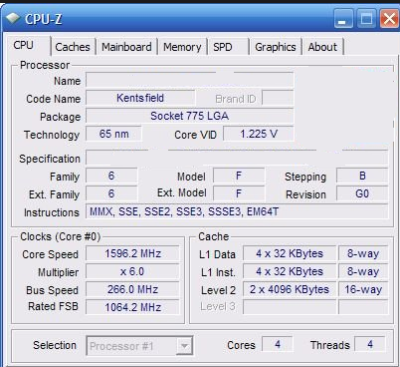
ایا از فناوری چند نخی استفاده شده است چرا

